1. SDK 集成

## 1.1  获得Appkey

集成友盟SDK之前，您首先需要到[友盟官网](http://dev.umeng.com/analytics/ios-doc/www.umeng.com" \t "_blank)注册并且添加新应用，获得Appkey

* **特别提醒**：我们建议开发者在注册账号时使用企业邮箱，避免使用个人邮箱注册，防止由于个人离职带来的问题，建议使用的账号形式 ：umeng@企业域名、apps@企业域名、dev@企业域名。

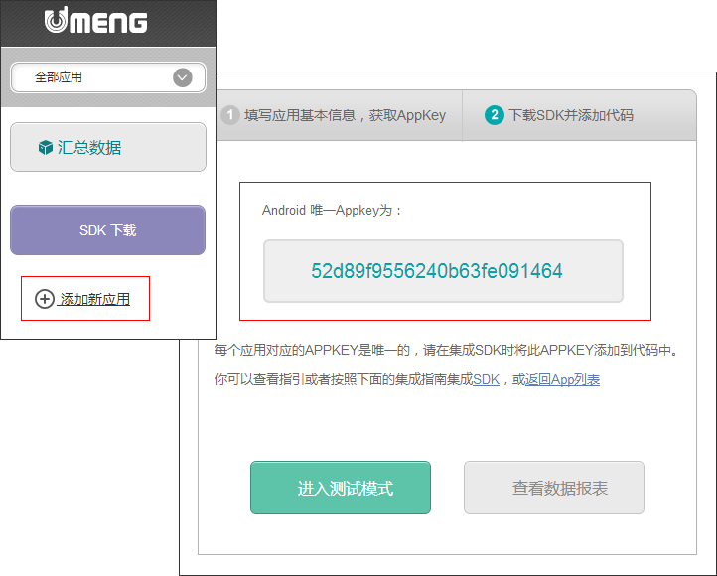

### 1.1.1  FAQ

**Q**：应用的安卓版和IOS版能否共用一个appkey

**A**：不同平台的应用禁止使用相同的Appkey，需要分开注册。

**Q**：注册应用时，提示“应用名称已存在”

**A**：友盟后台的应用名与实际应用名和包名无关，建议命名为“应用名+平台（IOS/Android）”。

1.2  导入SDK

**导入SDK有以下方法**:

**下载SDK文件集成**

在工程目录结构中，添加友盟统计框架，**在**选项 **TARGETS-->Build Phases-->Link Binary With Libraries--> Add Other**，找到下载的**UMMobClick.framework**文件并选择确认；添加系统的依赖框架(Framework)和编译器选项 **TARGETS-->Build Phases-->Link Binary With Libraries--> + -->CoreTelephony.framework libz.tbd libsqlite.tbd.**

如果使用utdid，则下载UTDID.framework 文件，并在工程配置的other linker flag中添加-force\_load 和utdid框架的路径，如下图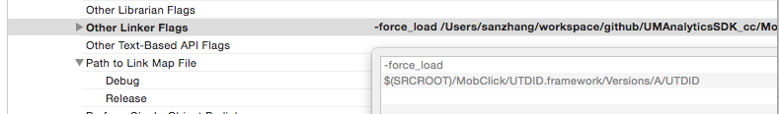

另外需要加入系统库Security.framework的引用。

2. SDK功能集成

2.1 SDK 初始化

在工程的AppDelegate.m 文件中如下函数，并添加相关代码如下：

-(BOOL))application:(UIApplication)\*)application didFinishLaunchingWithOptions:(NSDictionary \*)launchOptions

{

UMConfigInstance.appKey = @"xxxxxxxxxxxxxx...";

UMConfigInstance.eSType = E\_UM\_GAME; // 仅适用于游戏场景

….

[MobClick startWithConfigure:UMConfigInstance];

}

UMConfigInstance为SDK参数配置的实例类，只需要将其成员中标注为required的参数赋值，optional的为可选项。

appKey为开发者在友盟后台申请的应用Appkey（Appkey可在统计后台的 “统计分析->设置->应用信息” 页面查看）；

channelId的值为应用的渠道标识。默认为 @"App Store"。

2.2  iOS9中ATS配置

由于iOS9引入了App Transport Security (ATS)特性，要求App访问的网络使用HTTPS协议，如果不做特殊设置，http请求会失败，所以需要开发者在工程中增加设置以便可以发送http请求，在info plist中增加字段：

<key>NSAppTransportSecurity</key> <dict> <key>NSAllowsArbitraryLoads</key><true/> </dict>

配置完后如图所示：

